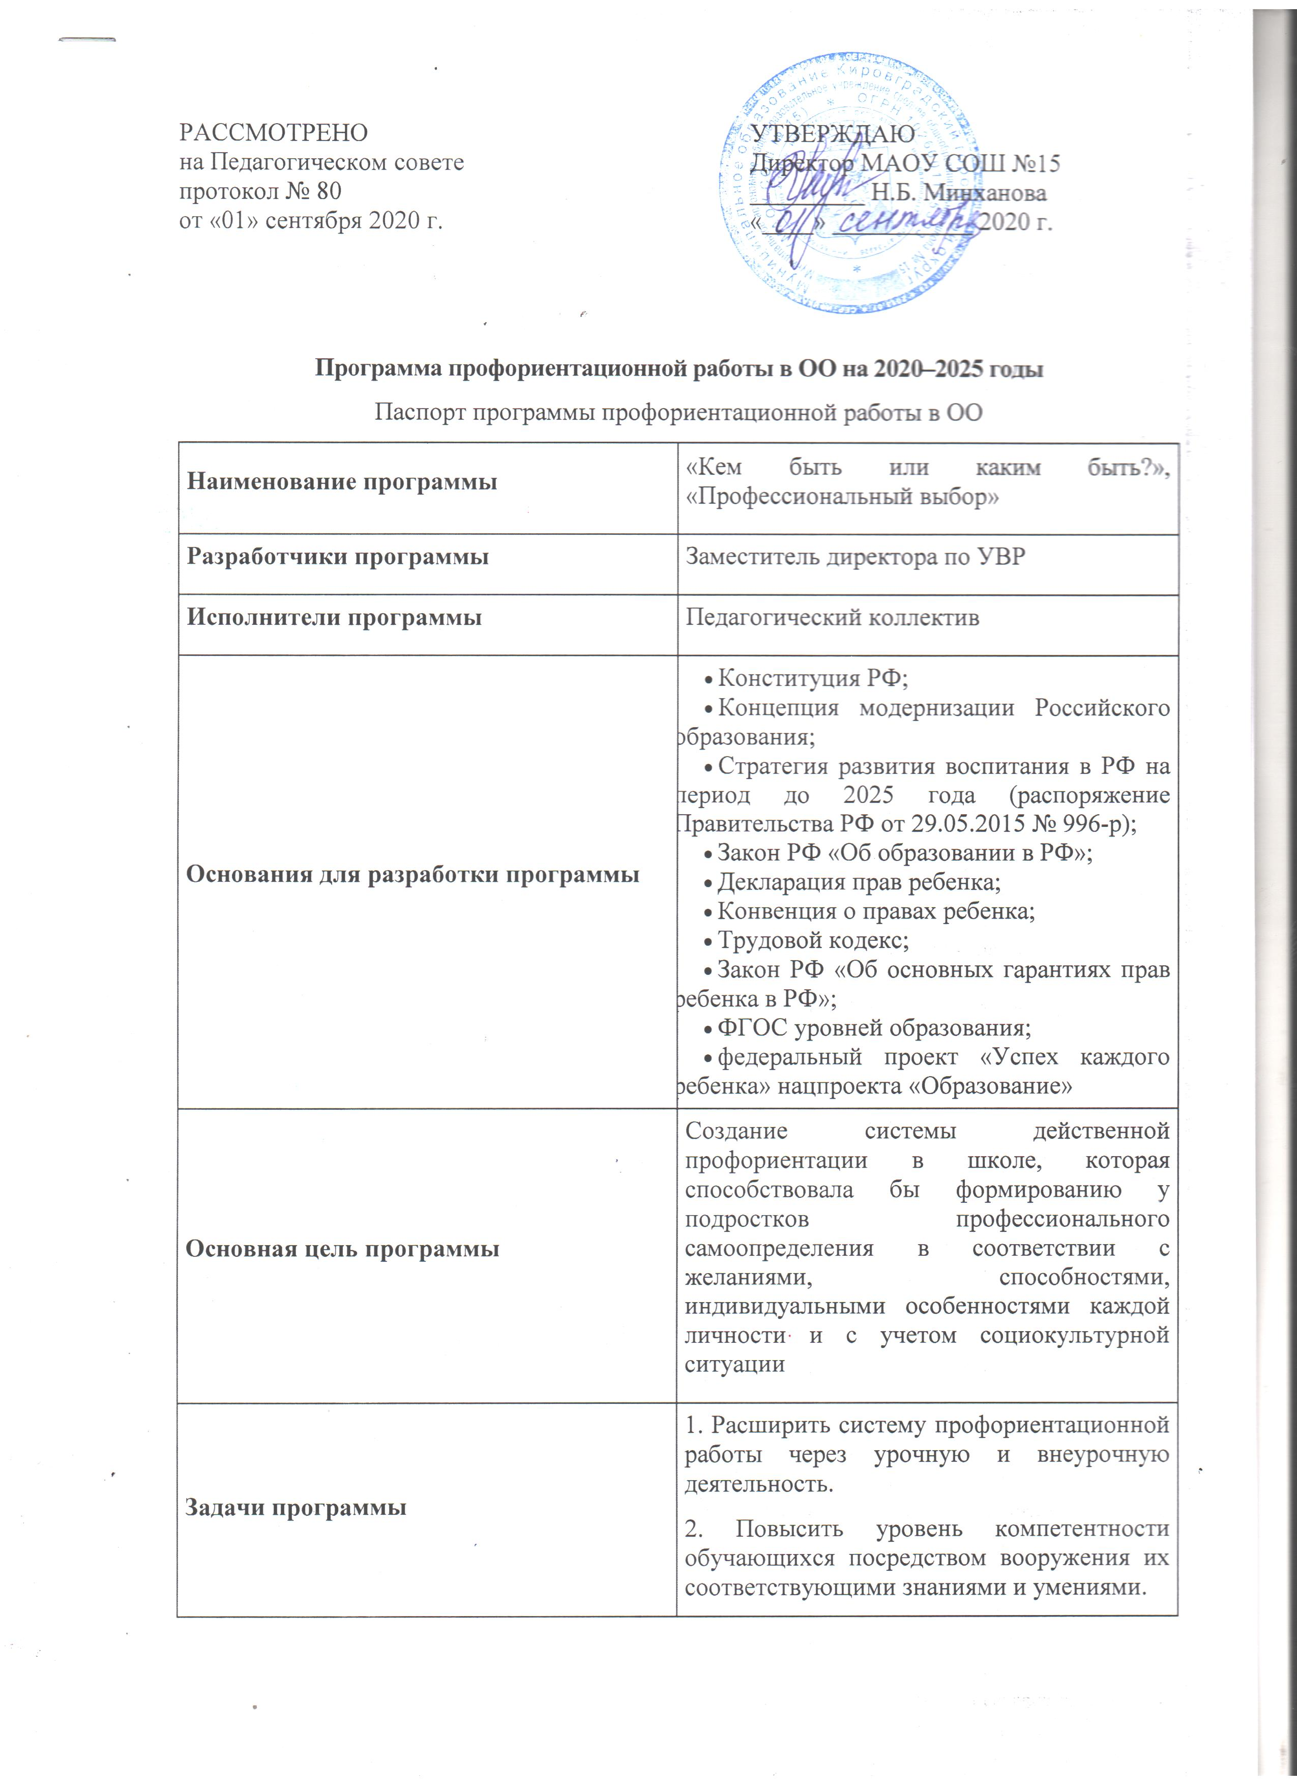  РАССМОТРЕНО  на Педагогическом совете  протокол № 80  от «01» сентября 2020 г. | УТВЕРЖДАЮ  Директор МАОУ СОШ №15  _________ Н.Б. Минханова  «____» ___________ 2020 г.

Программа профориентационной работы в ОО на 2020–2025 годы
Паспорт программы профориентационной работы в ОО
Наименование программы | «Кем быть или каким быть?», «Профессиональный выбор»
Разработчики программы | Заместитель директора по УВР
Исполнители программы | Педагогический коллектив
Основания для разработки программы | - Конституция РФ;  - Концепция модернизации Российского образования;  - Стратегия развития воспитания в РФ на период до 2025 года (распоряжение Правительства РФ от 29.05.2015 № 996-р);  - Закон РФ «Об образовании в РФ»;  - Декларация прав ребенка;  - Конвенция о правах ребенка;  - Трудовой кодекс;  - Закон РФ «Об основных гарантиях прав ребенка в РФ»;  - ФГОС уровней образования;  - федеральный проект «Успех каждого ребенка» нацпроекта «Образование»
Основная цель программы | Создание системы действенной профориентации в школе, которая способствовала бы формированию у подростков профессионального самоопределения в соответствии с желаниями, способностями, индивидуальными особенностями каждой личности и с учетом социокультурной ситуации
Задачи программы | 1. Расширить систему профориентационной работы через урочную и внеурочную деятельность.  2. Повысить уровень компетентности обучающихся посредством вооружения их соответствующими знаниями и умениями.  3. Ознакомить школьников со спецификой профессиональной деятельности и новыми формами организации труда в условиях конкуренции.  4. Обеспечить социальное партнерство учреждений профессионального образования и ОО по вопросам профессионального самоопределения учащихся.  5. Дополнительная поддержка некоторых групп школьников, у которых легко спрогнозировать сложности трудоустройства, – из так называемой группы риска.  6. Сформировать единое информационное пространство по профориентации
Назначение программы | Реализация комплекса мероприятий, призванных обеспечить решение основных задач в области профессионального самоопределения обучающихся
Длительность программы | Программа долгосрочная:  09.2020–05.2025
Основные направления реализации программных мероприятий | - профпросвещение;  - диагностика и консультирование;  - взаимодействие с соцпартнерами;  - профадаптация;  - мониторинг профессионального самоопределения выпускников школ/занятости
Финансово-экономическое обеспечение программы | Не требуется
I этап. 2020/21 учебный год – подготовительный этап «Проектный» | Цель: подготовка условий профориентационной работы.  Задачи:  - изучить нормативную базу;  - составить перечень необходимых локальных нормативных документов;  - разработать, обсудить и утвердить программу по профориентации обучающихся;  - проанализировать материально-технические, педагогические условия реализации программы;  - подобрать диагностические методики по основным направлениям программы;  - разработать организационную модель среды профессионального самоопределения школьников
II этап. 01.2021–12.2024 – основной этап «Практический» | Цель: реализация программы по профориентации.  Задачи:  - организовать продуктивную работу школьного совета по профессиональной ориентации;  - отработать содержание деятельности, наиболее эффективные формы и методы для обеспечения осознанного подхода к выбору будущей профессии;  - обогащать содержание профпросвещения;  - развивать ученическое самоуправление;  - разработать методические рекомендации по профориентации;  - расширять и укреплять связи и отношения школы с социальными партнерами;  - вовлекать в систему профпросвещения представителей всех субъектов образовательной деятельности;  - обеспечить участие 6–9-х классов в региональном профориентационном проекте «Билет в будущее», онлайн-уроках «ПроеКТОрия»;  - проводить мониторинг реализации программы
III этап. 01.2025–05.2025 – завершающий этап «Аналитический» | Цель: анализ итогов реализации программы.  Задачи:  - обобщить результаты работы школы;  - провести коррекцию затруднений в реализации программы;  - спланировать работу на следующий период
Участники программы | - Профориентационная подготовка – школьники 1–7-х классов.  - Предпрофильная подготовка – школьники 8–9-х классов.  - Профильное обучение – школьники 10–11-х классов.  - Социальные партнеры
Ожидаемые результаты реализации программы | Реализация данной программы позволит обучающимся иметь представление:  - о мире труда, основных группах профессий и тенденциях их развития; о ситуации на рынке труда и тенденции ее изменения;  - об организациях профессионального образования различных уровней, оказываемых ими образовательных услугах, условиях поступления и особенностях обучения;  - о своих правах и обязанностях, связанных с определением индивидуальной образовательной траектории;  - о вузах, в которых они могут получить дальнейшее образование.  Обучающиеся должны уметь:  - анализировать мотивы своего профессионального выбора и причины принятия соответствующих решений;  - анализировать результаты и последствия своих решений, связанных с выбором и реализацией образовательной траектории;  - анализировать и правильно оценивать свои возможности и предпочтения, связанные с освоением определенного уровня образовательных программ и реализацией тех или иных видов деятельности
Принципы реализации программы | 1. Единство профессионального и социально-личностного самоопределения. Выбирая ту или иную профессию, человек руководствуется набором ценностных оснований, характерных для него, но эти ценности сформировались под влиянием всей системы одобряемых обществом норм и правил.  2. Поступательность и непрерывность сопровождения профессионального самоопределения. Одноразовые акции и мероприятия не подходят для такой работы. Это длительный процесс, который берет начало на уровне дошкольного образования и продолжается всю жизнь. На каждом этапе жизненного пути можно определить свои задачи профессионального самоопределения.  3. Практическая ориентированность: проекты, деловые игры, профессиональные пробы, экспедиции. Погружение в реальный профессиональный контекст.  4. Открытость и социальное партнерство – привлечение всех заинтересованных лиц (родители, работодатели, вузы, СМИ, научные организации и т. п.).  5. Активная позиция самого школьника.  6. Связь профориентации с жизнью (органическое единство с потребностями общества в кадрах).  7. Творческий подход, яркая эмоциональная окрашенность всех мероприятий по профессиональной ориентации
Управление, контроль | Внутришкольный мониторинг качества профориентационной работы
АКТУАЛЬНОСТЬ
Мир сегодня можно охарактеризовать как сложный механизм, который постоянно совершенствуется и дополняется все новыми деталями, усложняющими его еще больше. Изменения, происходящие на наших глазах, обусловлены стремительным распространением новых технологий, новых форм общения и обучения, в том числе на основе цифровых платформ. Все чаще мир сегодня называют «VUCA-миром». Это обозначение-аббревиатура, происходящее от английских слов: volatility (нестабильность), uncertainty (неопределенность), complexity (сложность) и ambiguity (неоднозначность). Использование данного обозначения можно рассматривать как попытку объяснения сложных процессов, преобразующих окружающий нас мир.
Изменчивость мира делает неустойчивой и систему образования. Образовательные программы устаревают так же стремительно, как стремительно меняются все сферы человеческого бытия. Изменяется жизненный цикл профессий. Раз и навсегда получить какую-то профессию становится практически невозможно. На первый план выдвигается необходимость формирования знаний, умений и навыков, получив которые специалист не только будет готов успешно работать в избранной области деятельности, но и будет готов к последующему переобучению.
Невозможно подготовиться к жизни в условиях возрастающей неопределенности. Образование в таком мире должно происходить не в начале жизни, а в течение всей жизни.
Специалисты-исследователи предполагают, что в будущем будет много новых профессий, которым еще даже не дали названия, но и они будут постоянно меняться. Возникнет также необходимость совмещать творчество и профессиональные навыки.
Очевидно, что меняется и будет меняться рынок труда, который не может не реагировать на изменения в развитии наук и технологий. Требуются и будут требоваться в дальнейшем специалисты, обладающие широким спектром знаний и умений, необходимых для решения задач прикладного характера. Этих специалистов необходимо готовить, начиная со школьного и даже с дошкольного уровня образования.
В настоящее время изменились требования работодателей, для которых важны такие качества, как критическое мышление, креативность, кооперация и коммуникация. Еще десяток лет назад главный вопрос при выборе профессии звучал, как в стихах В. Маяковского «Кем быть?».
В настоящее время при выборе сферы своей профессиональной деятельности человеку надо прежде всего искать ответ на вопрос «Какие задачи надо уметь решать?».
Следовательно, нужен подход к построению модели работы с будущим. При этом необходимо ориентироваться на все уровни образования. Такой подход должен опираться на хорошо продуманную и организованную систему работы по сопровождению профессионального самоопределения человека. Центральный момент профессионального самоопределения составляет выбор, точнее последовательная серия профессионально значимых выборов в различных ситуациях на всем протяжении жизни.
Мировые тенденции таковы, что выпускники школ должны быть готовы работать на местах, которые еще не созданы, использовать технологии, которые еще не изобретены, решать проблемы, которые мы пока не можем предвидеть, обладать компетенциями профессионалов завтрашнего дня, умениями и навыками, чтобы быть успешными в обществе XXI века, решать жизненные задачи в различных сферах жизни на основе прикладных знаний.
Кто же может помочь подрастающему поколению не потеряться в бурном море смены приоритетов значимых направлений профессиональной деятельности? Безусловно, немаловажная роль принадлежит образовательной организации, которая может и должна выстроить систему работы со школьниками, их родителями, будущими работодателями и организациями-партнерами, готовыми предложить помощь в профориентационной работе. Цель этой работы – подготовка человека к его профессиональному выбору, помощь в выборе и построении индивидуального профессионально-образовательного проекта и затем – в его реализации.
Конечным результатом сопровождения профессионального самоопределения выступает «человек на своем месте» – эффективно работающий, активно развивающийся, получающий удовлетворение от своей профессиональной деятельности.
К сожалению, такого идеального результата удается достичь нечасто, так как трудно преодолеть главное противоречие профориентации, а именно: между тем, что интересует личность, и тем, что нужно для экономики страны. Профессиональная ориентация имеет две стороны, которые отражают интересы личности и экономической сферы. Для личности это поддержка собственного выбора человека, а для экономики – «ориентация на нужные и востребованные профессии».
Организуя профориентационную работу в школе, нужно найти ответ на вопрос «Как правильно – "человек для экономики" или "экономика для человека"?». Однозначный ответ надо исключить. Решение необходимо искать путем организации диалога с участием всех заинтересованных сторон, включая работников образовательных организаций.
Для того чтобы успешно преодолеть «основное противоречие профориентации», сопровождение профессионального самоопределения необходимо осуществлять с опорой на определенные принципы. Перечислим эти принципы.
1. Единство профессионального и социально-личностного самоопределения. Выбирая ту или иную профессию, человек руководствуется набором ценностных оснований, характерных для него, но эти ценности сформировались под влиянием всей системы одобряемых обществом норм и правил. До сих пор среди преобладающих профессий, которые выбирают выпускники, можно назвать такие: менеджер, юрист, экономист. Часто школьники выбирают не саму профессию, а образ желаемой жизни (материальная обеспеченность, карьерный рост, работа, не требующая физических усилий, принадлежность к определенным кругам общества и т. п.). Поэтому профориентационная работа должна включать большую работу с ценностями и смыслами.
2. Поступательность и непрерывность сопровождения профессионального самоопределения. Одноразовые акции и мероприятия не подходят для такой работы. Это длительный процесс, который берет начало на уровне дошкольного образования и продолжается всю жизнь. На каждом этапе жизненного пути можно определить свои задачи профессионального самоопределения:
- обучающиеся 1–7-х классов – формирование набора компетенций, обеспечивающих успешность профессионального самоопределения (готовность ориентироваться в мире профессиональной информации, оценивать степень успешности прохождения профессиональных проб, совершать обоснованный выбор на основе перебора альтернатив, принимать решение и воплощать его в жизнь, преодолевая возможные трудности и т. д.); самопознание для определения своих профессиональных склонностей, способностей и личностных качеств («Я бы строить дом пошел, пусть меня научат!»);
- обучающиеся 8–9-х классов – комплексное сопровождение профессионально-образовательного выбора, завершающееся определением профиля обучения в старшей школе либо профессии/специальности СПО («Строим настоящее, думаем о будущем!»);
- обучающиеся 10–11-х классов – комплексное сопровождение профессионально-образовательного выбора, завершающееся определением специальности/направления подготовки в профессиональной образовательной организации либо вузе («Большие ожидания»).

3. Практическая ориентированность: проекты, деловые игры, профессиональные пробы, экспедиции. Погружение в реальный профессиональный контекст.
4. Открытость и социальное партнерство – привлечение всех заинтересованных лиц (родители, работодатели, вузы, СМИ, научные организации и т. п.).
5. Активная позиция самого школьника.
6. Творческий подход, яркая эмоциональная окрашенность всех мероприятий по профессиональной ориентации.
Опора на перечисленные принципы помогает формировать у подрастающего поколения интерес к профессиональной и трудовой деятельности, представления о ее важности и значимости, о ее благотворном влиянии на личностное развитие и духовный облик человека. Вместе с тем необходимо не только опираться на перечисленные принципы, но учитывать реальную ситуацию как в стране, так и в своей образовательной организации.
В современных условиях профессиональное самоопределение предполагает выбор карьеры, сферы приложения и саморазвития личностных возможностей, а также формирование осознанного отношения личности к социокультурным и профессионально-производственным условиям. Разработка новой программы вызвана необходимостью совершенствования психолого-педагогических компетенций участников образовательных отношений по профессиональной ориентации обучающихся.
Цель: создание системы действенной профориентации в школе, которая должна способствовать формированию у школьников подходов к осознанному выбору траектории профессионального самоопределения в соответствии с желаниями, способностями, индивидуальными особенностями каждой личности и с учетом социокультурной ситуации.
Задачи:
1. Расширить систему профориентации учащихся через урочную и внеурочную деятельность, сетевое взаимодействие и привлечение социальных партнеров.
2. Повысить уровень осведомленности обучающихся о мире профессий посредством вооружения их соответствующими знаниями и умениями.
3. Ознакомить обучающихся со спецификой профессиональной деятельности и новыми формам организации труда в условиях глобальной конкуренции.
4. Обеспечить социальное партнерство со всеми заинтересованными и полезными субъектами ОО по вопросам профессионального самоопределения учащихся.
5. Организовать дополнительную поддержку некоторых групп школьников, у которых легко спрогнозировать сложности на пути профессионального самоопределения (группа риска).
6. Сформировать единое информационное пространство по профориентации.
Критерии и показатели эффективности профориентационной работы
В управлении профориентационной работой к наиболее важным относятся вопросы определения критериев и показателей эффективности профориентации. Достижение поставленной цели возможно и оправданно только при активной целенаправленной работе со школьниками, при выявлении их реальных интересов и способностей, формировании убежденности в правильном выборе профессии, отвечающей как их личным склонностям и возможностям, так и потребностям региона, в котором они живут, общества в целом.
Механизм реализации программы
Главными исполнителями программы являются администрация школы, школьный совет по профессиональной ориентации школьников.
Соисполнители мероприятий программы – классные руководители, учителя-предметники, психолог школы, социальный педагог, библиотечный и медицинский работники.
Результативность показателей
К основным результативным критериям и показателям эффективности профориентационной работы относятся, прежде всего:
1. Достаточная информация о профессии и путях ее получения. Без ясного представления о содержании и условиях труда в избираемой профессии школьник не сможет сделать ее обоснованного выбора. Показателем достаточности информации в данном случае является ясное представление им требований профессии к человеку, конкретного места ее получения, потребностей общества в данных специалистах.
2. Потребность в обоснованном выборе профессии. Показатели сформированности потребности в обоснованном профессиональном выборе профессии – это самостоятельно проявляемая школьником активность по получению необходимой информации о той или иной профессии, желание (необязательно реализуемое, но проявляемое) пробы своих сил в конкретных областях деятельности, самостоятельное составление своего профессионального плана.
3. Уверенность школьника в социальной значимости труда, то есть сформированное отношение к нему как к жизненной ценности. По данным исследований жизненных ценностей учащихся 8–11-х классов, отношение к труду как к жизненной ценности прямо соотносится у них с потребностью в обоснованном выборе профессии.
4. Степень самопознания школьника. От того, насколько глубоко он сможет изучить свои профессионально важные качества, во многом будет зависеть обоснованность его выбора. При этом следует учитывать, что только квалифицированный специалист может дать школьнику достаточно полную и адекватную информацию о его профессионально важных качествах.
5. Наличие у учащегося обоснованного профессионального плана. Обоснованность профессионального выбора справедливо считается одним из основных критериев эффективности профориентационной работы. Показателем обоснованности является умение соотносить требования профессии к человеку со знаниями своих индивидуальных особенностей, тех из них, которые непосредственно влияют на успех в профессиональной деятельности, то есть профессионально важных качеств.
Предполагаемые результаты реализации программы
Реализация данной программы позволит обучающимся иметь представления:
- о мире труда, основных группах профессий и тенденциях их развития; о ситуации на рынке труда и тенденции ее изменения;
- об организациях профессионального образования различных уровней, оказываемых ими образовательных услугах, условиях поступления и особенностях обучения;
- о своих правах и обязанностях, связанных с определением индивидуальной образовательной траектории;
- о вузах, в которых они могут получить дальнейшее образование.
Обучающиеся должны уметь:
- анализировать мотивы своего профессионального выбора и причины принятия соответствующих решений;
- анализировать результаты и последствия своих решений, связанных с выбором и реализацией образовательной траектории;
- анализировать и правильно оценивать свои возможности и предпочтения, связанные с освоением определенного уровня образовательных программ и реализацией тех или иных видов деятельности.

